SEQUÊNCIA DIDÁTICA 3

PREVISÃO DO TEMPO

Conteúdo
Previsão do tempo.

Objetivos
- Reconhecer as variações no tempo meteorológico.
- Identificar roupas e acessórios adequados para os diferentes tempos meteorológicos.
- Reconhecer as características dos objetos utilizados em dias quentes, frios e chuvosos.

Objeto de conhecimento e habilidade da BNCC – 3ª versão
A sequência didática trabalha com o objeto de conhecimento Características dos materiais, previsto na Base Nacional Curricular Comum. Esse objeto de conhecimento é desenvolvido por meio da habilidade EF01CI01: Comparar características de diferentes materiais presentes em objetos de uso cotidiano.

Número de aulas
2 aulas (de 40 a 50 minutos cada).

Aula 1

Conteúdo específico
As variações do tempo meteorológico.

Recursos didáticos
Páginas 76 e 77 do Livro do Estudante, lápis, roupas e acessórios usados em dias quentes, dias frios e dias chuvosos e três caixas de papelão.

Encaminhamento
No primeiro momento da aula, verifique os conhecimentos prévios dos alunos relacionados à percepção do tempo meteorológico, solicitando que façam a atividade 1 proposta na página 76 do Livro do Estudante, que consiste em desenhar como está o tempo no dia da aula. Depois, pergunte: “Vocês estão com calor ou frio hoje?”, “Como está o céu hoje?”, “Como são as roupas que estamos usando hoje?”, “A noite costuma ser mais quente ou fria do que agora? Por quê?”. Neste momento, deixe-os livres para falar e não faça intervenções e correções.
Em seguida, leia os textos das páginas 76 e 77 do Livro do Estudante, que abordam as variações do tempo meteorológico, relacionando-as com as características observadas no céu e com as vestimentas e acessórios adequados para os dias quentes, frios ou chuvosos. Enfatize as características das roupas e acessórios adequados para cada tipo de tempo meteorológico propondo a realização da atividade complementar a seguir.
Separe previamente e leve para a sala de aula: roupas e acessórios utilizados em dias quentes, em dias frios e em dias chuvosos, tais como shorts e camisetas leves, vestidos, óculos de sol, chapéu, roupas de praia, guarda-chuva, capa de chuva, gorros de lã, blusas quentes, blusas mais leves, calças, casacos e luvas de lã. Caso não seja possível levar essas vestimentas para a sala de aula, procure imagens na internet, imprima-as e leve para demonstração. Depois, divida a turma em grupos e distribua os objetos entre eles. No centro da sala, coloque três caixas com as legendas “dias quentes”, “dias frios” e “dias chuvosos”. Peça aos grupos que analisem as características dos objetos (ou imagens) recebidos. Oriente-os a analisar se são feitos de materiais leves ou pesados, se servem para esquentar, se protegem da chuva, se servem para proteger do Sol. Em seguida, solicite a eles que depositem os objetos nas caixas correspondentes aos dias de seus usos.
A execução dessa atividade favorece o desenvolvimento da habilidade EF01CI01, em que os alunos devem ser capazes de comparar características de diferentes materiais presentes em objetos usados no cotidiano.
Para finalizar, explique que durante o dia pode haver variação no tempo meteorológico. Pergunte se eles já haviam observado isso. Para ilustrar essa situação, solicite a eles que escolham, entre os objetos e vestimentas utilizados na atividade complementar, como eles se vestiriam e quais acessórios escolheriam para um dia em que durante a manhã estivesse muito frio, durante o dia esquentasse um pouco e à noite chovesse. Solicite a eles que respondam a atividade 3 da página 77 do Livro do Estudante, na qual eles devem dizer como acham que o tempo meteorológico estará durante a noite.
Para aferição da aprendizagem, peça aos alunos que respondam que tipo de roupa usariam em um dia de chuva, um dia de calor e um dia de frio. Verifique se eles relacionam o tipo de material da roupa ao tempo meteorológico.

Aula 2

Conteúdo específico
O tempo meteorológico em diferentes locais do Brasil.

Recursos didáticos
Páginas 78 e 79 do Livro do Estudante, lápis, coador de pano com alça (pode ser substituído por coador de café de papel ou meias de tamanho grande e barbante), tiras de papel crepom, cola para tecido, tesoura com pontas arredondadas.

Encaminhamento
Inicie a aula verificando o repertório prévio de informações sobre a variação no tempo meteorológico em diferentes localidades do Brasil, pergunte aos alunos: “O tempo meteorológico é igual em todos os lugares do Brasil? E do mundo?”. Deixe-os livres para falar e contar para a sala vivências de viagens, por exemplo.
Em seguida, leia para os alunos o texto da página 78 do Livro do Estudante, que apresenta dois exemplos de municípios brasileiros com diferenças de temperaturas: Prudentópolis, no Paraná, e Buíque, no Pernambuco. Nesse momento, peça aos alunos que observem as fotografias das crianças indo para a escola nessas duas localidades do país e apontem as diferenças nas roupas utilizadas.
Como atividade complementar, apresente aos alunos a seguinte situação:
Clara e José vão viajar com seus filhos nas férias escolares de julho para outra cidade do Brasil. Na cidade onde eles vivem, as temperaturas são mais altas e faz calor praticamente o ano todo. Para preparar a mala da família, eles resolveram olhar a previsão do tempo da cidade de destino e observaram que lá as temperaturas estariam baixas. Proponha aos alunos que respondam oralmente:
1. Quais roupas e acessórios a família de Clara e José deve colocar na mala? Por quê?
2. Vocês já ficaram curiosos para saber se iria chover ou fazer sol durante um passeio?
3. Vocês ou algum familiar olharam a previsão do tempo para saber como estaria o tempo meteorológico para programar um passeio?
Os alunos devem responder que a família de Clara e José deve levar roupas de frio na mala, como blusas de lã, jaquetas, camisetas de manga longa, calça comprida, meias, entre outros. Se julgar conveniente, comente que muitos noticiários da televisão ou do rádio apresentam a previsão do tempo. Caso os alunos já tenham visto a previsão do tempo, peça-lhes que comentem como foi, o que observaram etc.
No segundo momento da aula, explique aos alunos que para prever o tempo meteorológico os meteorologistas, que são os profissionais capacitados para fazer essas previsões, utilizam diversos instrumentos, como termômetros, informações de satélites na atmosfera, medidores de umidade do ar (quantidade de água que fica em forma de vapor no ar) e birutas, que são instrumentos usados para indicar a direção do vento. Em seguida, utilizando as instruções da página 79 do Livro do Estudante, proponha a atividade de construção de um modelo de biruta. Caso os alunos não encontrem o coador de café de pano, ele pode ser substituído por um coador de papel ou por uma meia que não seja mais usada. Neste caso, auxilie os alunos a fazer dois furos na extremidade que não tem as fitas de crepom para amarrar uma alça feita de barbante. Assim, eles poderão correr em várias direções segurando seu instrumento ou amarrá-lo para observar a variação na direção do vento.

Complemente a atividade perguntando para os alunos: “Os materiais usados para construir a biruta são leves ou pesados? Por quê?”. É esperado que eles identifiquem que os materiais são leves para permitir que o vento consiga movê-los em diferentes direções. Ao responder essas perguntas, eles estão desenvolvendo a habilidade EF01CI01, que os capacita a comparar características de diferentes materiais usados no cotidiano.
Para aferição da aprendizagem dos alunos, pergunte como é o tempo meteorológico da cidade onde vivem e depois questione se eles possuem parentes ou costumam viajar para outras cidades com tempos meteorológicos diferentes. Verifique se eles compreenderam que o tempo meteorológico muda em diferentes localidades do Brasil e que, de acordo com essas variações, as vestimentas das pessoas mudam.

Atividades

1. AMANDA OLHOU A PREVISÃO DO TEMPO METEOROLÓGICO E VIU QUE AMANHÃ ESTARÁ FRIO. QUAL ROUPA ELA DEVE VESTIR?
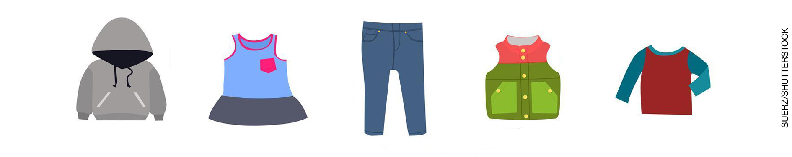

2. VOCÊ GOSTA MAIS DE DIAS QUENTES OU FRIOS? ASSINALE.

 | QUENTES |  | FRIOS

- DESENHE AS ATIVIDADES QUE VOCÊ GOSTA DE FAZER PARA SE DIVERTIR NESSES DIAS.

Respostas das atividades

1.
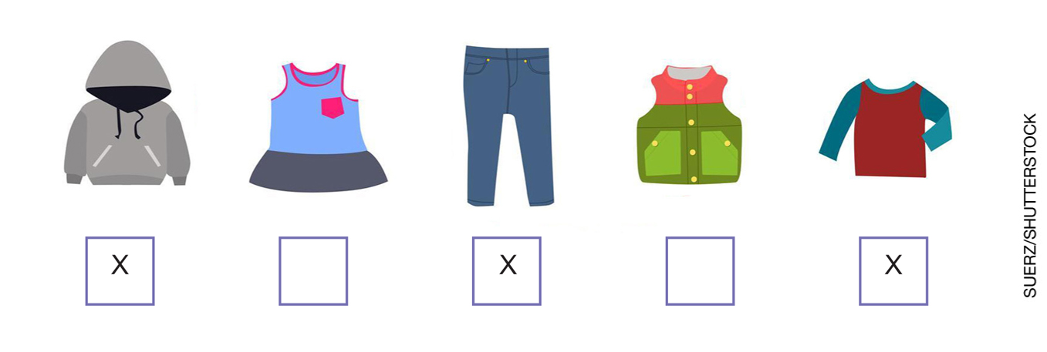

2. Resposta pessoal. Observe se as vestimentas e atividades retratadas no desenho correspondem ao tempo meteorológico assinalado anteriormente.

Autoavaliação

MARQUE UM X DE ACORDO COM O QUE VOCÊ APRENDEU. | SIM | MAIS OU MENOS | NÃO
1. CONSIGO IDENTIFICAR COMO ESTÁ O TEMPO METEOROLÓGICO.
2. RECONHEÇO AS VARIAÇÕES NO TEMPO METEOROLÓGICO.
3. IDENTIFICO AS CARACTERÍSTICAS DAS ROUPAS USADAS NOS DIAS DE FRIO.
4. RECONHEÇO AS CARACTERÍSTICAS DAS ROUPAS USADAS NOS DIAS DE CALOR.
5. IDENTIFICO AS CARACTERÍSTICAS DAS ROUPAS USADAS NOS DIAS CHUVOSOS.

